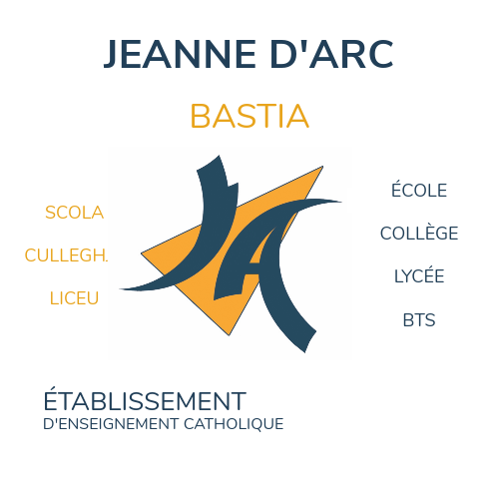
Projet d’évaluation du Lycée Jeanne d’Arc

L’apparition du contrôle continu dans le calcul de la note du baccalauréat en cycle terminal a conduit le Ministère de l’Education Nationale à demander à chaque lycée de produire un texte cadre présentant aux familles les modalités d’évaluation de l’établissement, favorisant une compréhension des enjeux, rendant lisibles les pratiques et visant une égalité́ de traitement entre les élèves.

Dans le cadre du baccalauréat, pour les candidats scolarisés dans l’enseignement public et dans l’enseignement privé sous contrat, les modalités sont les suivantes :

Le contrôle continu pour 40% de la note finale
40% de la note est obtenue par le biais du contrôle le continu, soit la moyenne annuelle des bulletins scolaires du cycle terminal (classes de 1ère et terminale) dans chacun des enseignements obligatoires évalués par le contrôlele continu :
- Toutes les disciplines du tronc commun qui ne font pas l’objet d’épreuves terminales sont concernées par ce contrôle continu :
  - Les langues vivantes A et B, l'histoire-géographie, l'enseignement scientifique et les mathématiques se voient attribuer chacune un coefficient 6 (3 en première, 3 en terminale) ;
  - L'éducation physique et sportive se voit attribuer un coefficient 6 sur la base des trois évaluations de CCF conduites en classe de terminale ;
  - L'enseignement moral et civique reçoit un coefficient 2 (1 en première, 1 en terminale) ;
- L’enseignement de spécialité suivi uniquement en première est crédité d’un coefficient 8 (soit la moitié des enseignements de spécialité conservés par le candidat en classe de terminale)

L'évaluation des options
Tous les enseignements optionnels sont évalués dans le cadre du contrôle continu :
- Un enseignement optionnel suivi sur l’ensemble du cycle terminal est considéré à hauteur de 4 coefficients (2 pour l'année de 1ère et 2 pour l'année de terminale), qui viennent s’ajouter aux 100 coefficients communs du baccalauréat ;
- Un enseignement optionnel suivi sur la seule année de terminale (notamment droit et grands enjeux du monde contemporain, mathématiques expertes et mathématiques complémentaires) est apprécié à hauteur de 2 coefficients. Le total des coefficients en est alors modifié d’autant.
Pour un élève sans option, le total des coefficients est de 100 (40 coefficients de contrôle continu et 60 pour les épreuves terminales).
Le contrôle terminal pour 60% de la note finale
60% de la note est obtenue dans le cadre d’épreuves anticipées ou d’épreuves terminales :
- Les épreuves anticipées de français en fin de classe de première (écrit, coefficient 5 ; oral, coefficient 5) ;
- Les deux épreuves pour les enseignements de spécialité suivis par l’élève en terminale (coefficient 16 pour chacune d’elles) ;
- La philosophie (coefficient 8 en voie générale)
- Le Grand oral (coefficient 10 en voie générale)
- Les notes de bulletins de toutes les disciplines de la classe de 1ère et de Terminale (Les 1er et 2e semestres en première et 1er semestre en Terminale), ainsi que les résultats aux épreuves anticipées de français (écrit et oral) sont pris en compte dans Parcoursup.

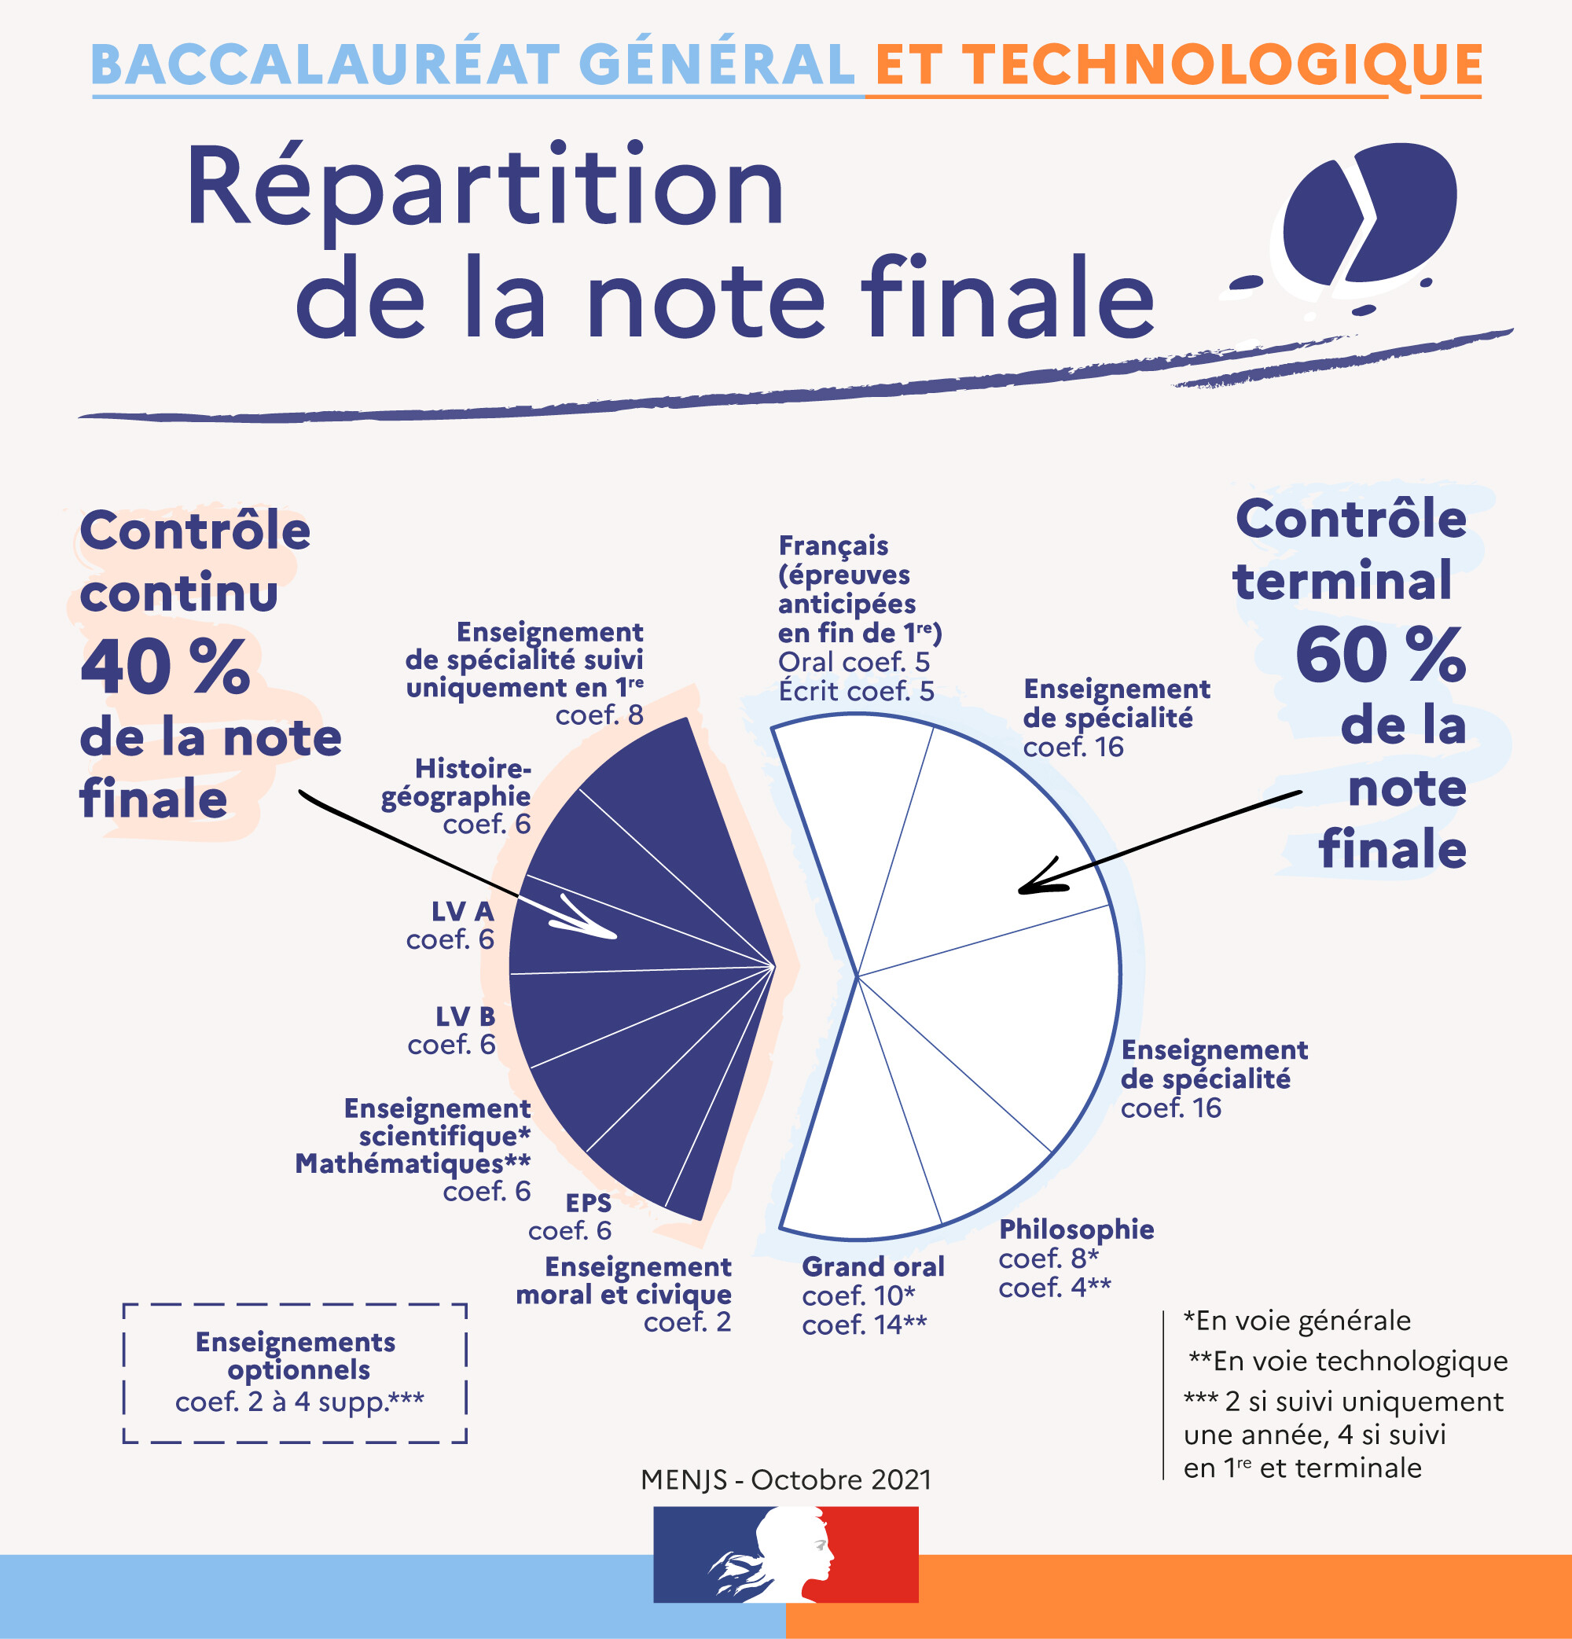

La dimension certificative des moyennes annuelles des matières entrant dans le cadre des 40% du contrôle continu sur le cycle terminal conduit à une nécessaire harmonisation à l’intérieur des établissements et entre les différents établissements pour garantir une égalité́ de traitement.
Ce document est le fruit d’une réflexion collective de l’équipe pédagogique du Lycée Jeanne d’Arc, il s’appuie sur les préconisations de l’inspection nationale (guide de l’évaluation) et académique régionale.

En premier lieu, il reconnait l’expertise fine de l’enseignant dans sa classe et réaffirme sa liberté́ pédagogique (article L912 du Code de l’Education) : approche didactique, choix des supports et corrections des évaluations. Cette liberté́ s’inscrit dans une exigence collective d’harmonisation assurant une égalité́ de traitement entre les élèves dans leur diversité́.

La pratique d’évaluation au Lycée Jeanne d’Arc

L’évaluation fait appel à des situations diversifiées, réalisées lors d’activités et de circonstances multiples, selon les choix des professeurs.
La mise en place de l’évaluation en classe comprendra une partie sommative et une
partie formative.
Chaque partie pourra prendre la forme de devoirs sur table, d’oraux, de QCM ou autres évaluations de connaissances, ainsi que de travaux pratiques et production personnelle.
Chaque évaluation sera affectée du coefficient que le professeur choisira.

Par ailleurs la mise en place de devoirs surveillés hebdomadaires le mercredi après -midi permet aux élèves de disposer d’un nombre d’évaluations conséquent.
Deux sessions de bac blanc annuelles se déroulent sur trois jours avec les deux épreuves de spécialités ainsi que la philosophie en Décembre et Avril.
De plus une note n’a pas systématiquement vocation à compter dans la moyenne, le cas échéant, elle sera renseignée comme « non significative » sur Ecole Directe; en effet il revient aux enseignants de déterminer les évaluations à visée certificative.
Les élèves à besoins éducatifs particuliers bénéficiant d’aménagements accordés par les services compétents du rectorat pour les épreuves finales pourront bénéficier de conditions particulières pour les travaux évalués dans le cadre du contrôle continu (dispense de partie d’épreuve, temps allongés, sujets adaptés) prenant en compte les adaptations et aménagements définis dans le cadre des plans d'accompagnement personnalisés (P.A.P.), des projets d'accueil individualisé (P.A.I.) ou des projets personnalisés de scolarisation (P.P.S.).

Pour être réellement représentative du niveau d'un élève une moyenne doit nécessairement être construite à partir d'une pluralité́ de notes à visée certificative, au moins quatre par semestre en cycle terminal.

À ce titre, les élèves doivent accomplir les travaux écrits et oraux qui leur sont demandés par les enseignants et se soumettre aux modalités du contrôle continu qui leur sont imposées.

Absences

En cas d’absence à une évaluation, l’élève sera tenu de rattraper son évaluation lors d’une épreuve de remplacement obligatoire, soit sur un créneau dédié, soit lors d’une séance de la discipline concernée, à l’appréciation du professeur.

En cas d’absence à l’épreuve de remplacement obligatoire, deux cas de figure :

- soit l’absence est justifiée selon l’article 2 131-8 du Code de l’éducation
Maladie (lui-même ou proche)
Réunion de famille (mariage ou enterrement)
Accident durant le trajet
Enfant qui suit ses représentants légaux dans un déplacement
Dans ce cas, la direction convoque l’élève pour une nouvelle épreuve de remplacement.

- l’absence n’est pas justifiée selon l’article suscité la note est de 0/20 à l’appréciation du Chef d’établissement.

En cas d’absences répétées :

- la moyenne semestrielle est jugée non significative par l’enseignant : ce dernier peut organiser une ou des évaluations, qui couvrent le programme du semestre. Il peut décider que la note ainsi obtenue remplace toutes les notes obtenues au cours du semestre.
- la moyenne annuelle est inexistante ou jugée non significative par l’enseignant et ne peut être retenue pour le baccalauréat : l’élève sera convoqué́ à une évaluation de remplacement. Lorsque le candidat scolaire est inscrit auprès du centre national d’enseignement à distance (CNED) en scolarité́ réglementée pour un ou plusieurs enseignements, cette évaluation de remplacement est organisée par le recteur d’académie. La note obtenue par l'élève à cette évaluation de remplacement est retenue en lieu et place de la moyenne manquante.

Fraude

La fraude ou la suspicion de fraude expose son auteur à une procédure disciplinaire dans le cadre de la réglementation et du règlement intérieur du lycée Jeanne d’Arc.
En cas de fraude, avérée ou suspectée, l’enseignant confisque le support de la fraude et autorise l’élève à poursuivre son devoir. L’enseignant alerte immédiatement un personnel de direction qui vient constater la fraude, une procédure disciplinaire pourra être mise en œuvre. La fraude caractérisée s’accompagne de l’annulation de l’évaluation pendant laquelle s’est déroulée la fraude. La possession d’un téléphone portable même éteint dans la poche ou d’un objet connecté (montre, écouteur, etc.) est considérée comme une tentative de fraude selon la réglementation. Cette règle s’applique pour les devoirs sur table effectués au lycéée.

Plagiat

Dans le cadre de leur formation, les élèves doivent accomplir par eux-mêmes les travaux demandés par leur professeur. C’est dans la construction d’une réflexion personnelle et authentique que les élèves peuvent progresser dans les apprentissages. C’est pourquoi, le plagiat (ou l’utilisation de l’intelligence artificielle) sera sanctionné de la même manière qu’’une fraude, annulation de la note parallèlement à la mise en œuvre d’une procédure disciplinaire.

